ข้อมูล ณ วันที่ 5 ธันวาคม 2567
รายงานการปฏิบัติราชการประจำเดือน

รายงานการปฏิบัติราชการประจำเดือนธันวาคม
ประจำปีงบประมาณ พ.ศ. 2567
สถานีตำรวจภูธรพรานกระต่าย

งานป้องกันปราบปราม
วันที่ 5 ธันวาคม 2567 เวลา 07.00 น. พ.ต.ท.ไพฑูรย์ นัยเจริญ รอง ผกก.(สอบสวน)สภ.พรานกระต่าย ข้าราชการตำรวจสภ.พรานกระต่าย และ สภ.คลองพิไกรพร้อมส่วนที่เกี่ยวข้อง ร่วม"กิจกรรมเนื่องในวันคล้ายวันพระบรมราชสมภพบาทสมเด็จพระบรมชนกาธิเบศร มหาภูมิพลอดุลยเดช มหาราช บรมนาถบพิตร วันชาติ และวันพ่อแห่งชาติ 5 ธันวาคม 2567 โดยมี นายปรีชา พงศ์ประยูร รักษาราชการแทนนายอำเภอพรานกระต่าย เป็นประธาน ณ.หอประชุมอำเภอพรานกระต่าย ต.พรานกระต่าย อ.พรานกระต่าย จ.กำแพงเพชร
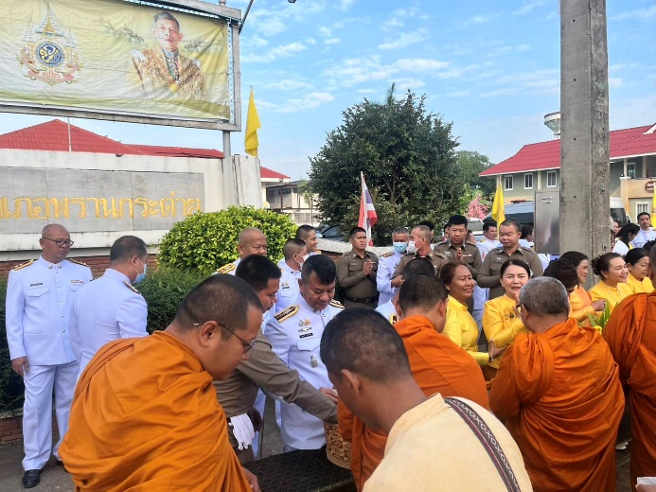
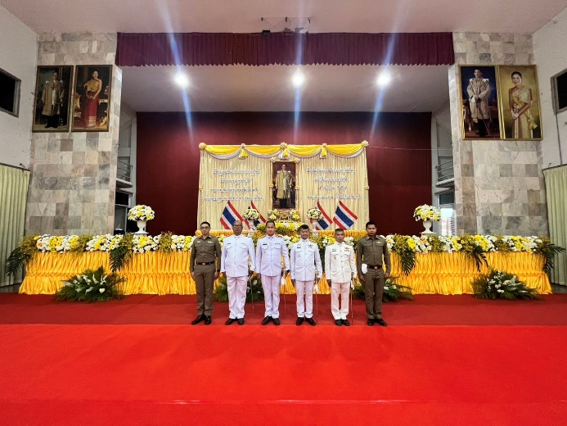

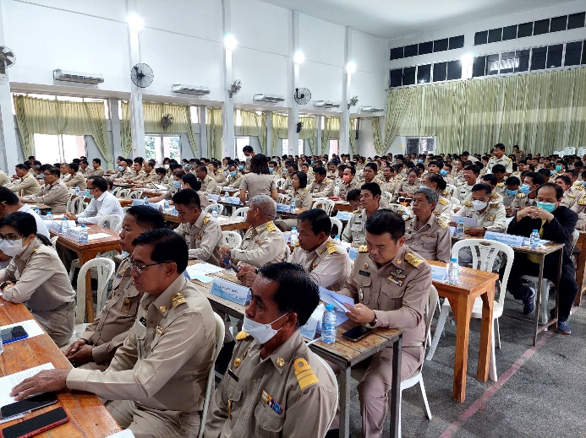

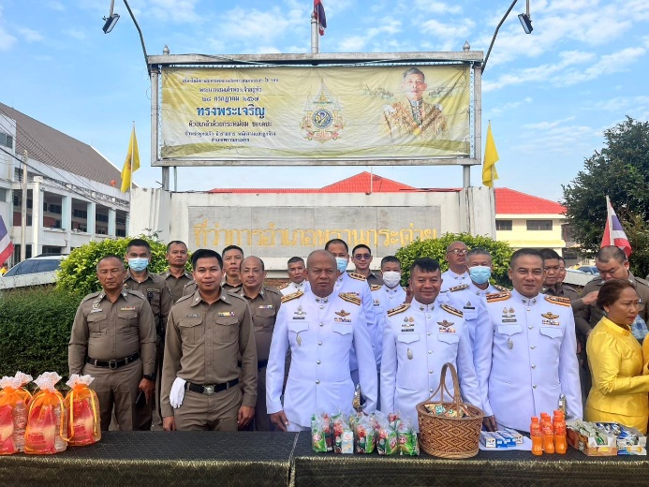

รายงานการปฏิบัติราชการประจำเดือน
ข้อมูล ณ วันที่ 5 ธันวาคม 2567

งานป้องกันปราบปราม
วันที่ 5 ธันวาคม 2567 เวลา 07.00น. ชุด60 ว.4 อำนวยความสะดวกการจราจร กิจกรรมเนื่องในวันคล้ายวันพระบรมราชสมภพบาทสมเด็จพระบรมชนกาธิเบศร มหาภูมิพลอดุลยเดชมหาราช บรมนาถบพิตร วันชาติ และวันพ่อแห่งชาติ 5 ธันวาคม 2567 "หน้าที่ว่าการอำเภอพรานกระต่าย
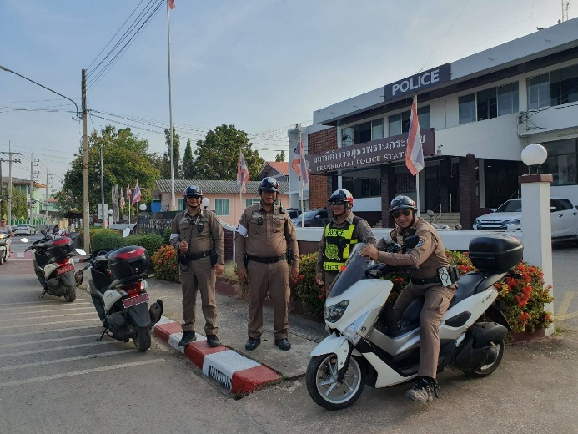
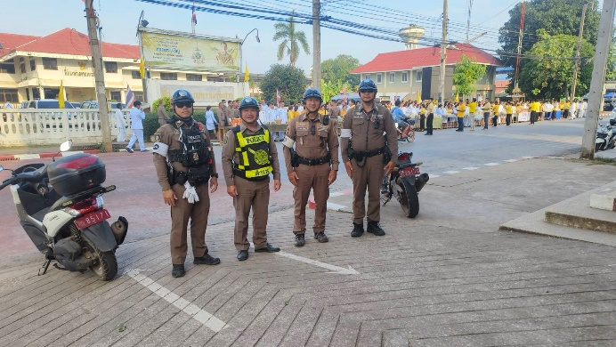
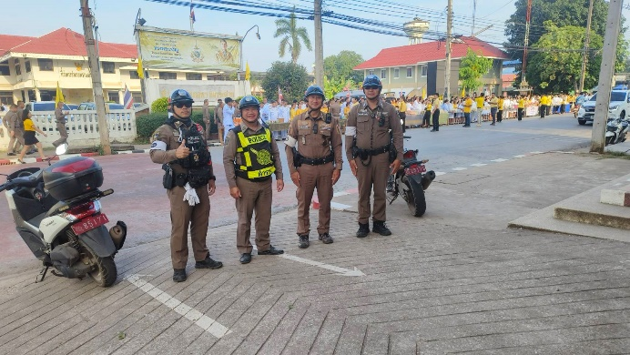
ข้อมูล ณ วันที่ 4 ธันวาคม 2567

รายงานการปฏิบัติราชการประจำเดือน

งานป้องกันปราบปราม
วันที่ ๕ ธันวาคม ๒๕๖๗ เวลา ๑๖.๐๐ น. ชุดชุมชนสัมพันธ์ สภ.พรานกระต่ายร่วมกับ ร้านองเฮงเจริญ ร้านนานาพรานกรากระต่าย ร้านพรพจน์พรานกระต่าย
ร้านศรีเพชรการยาง แจกข้าวกล่อง ๑๕๙ กล่อง หน้าสภ.พรานกระต่าย เพื่อรำลึกถึง พระมหากรุณาธิคุณของพระบาทสมเด็จพระบรมชนกาธิเบศร มหาภูมิพลฯ (ร.9)
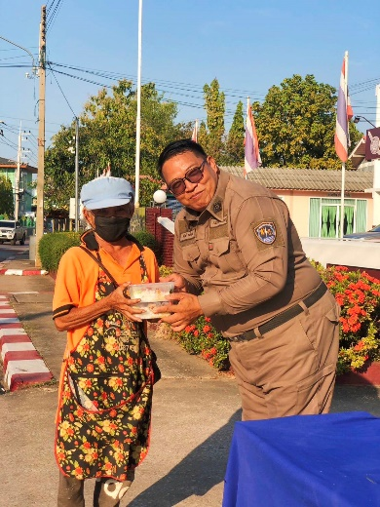
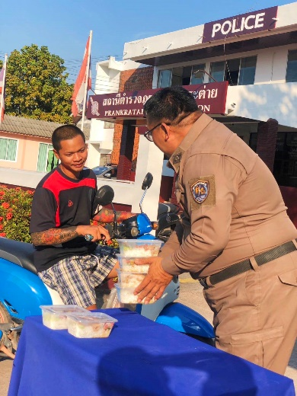
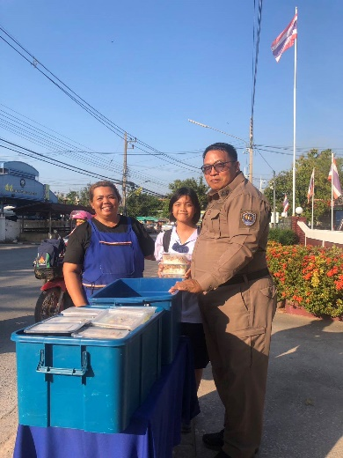
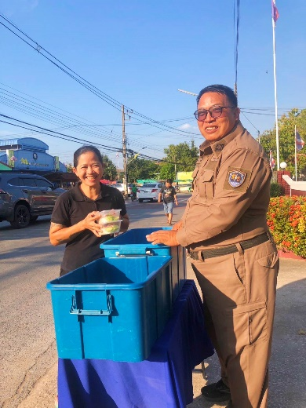
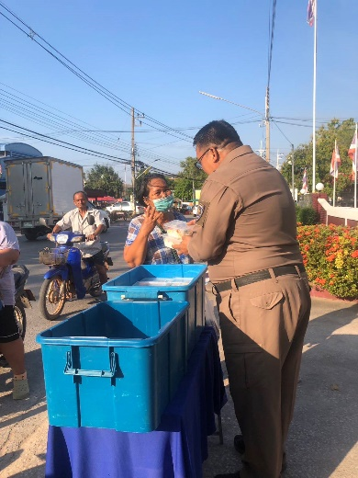
ข้อมูล ณ วันที่ 11 ธันวาคม 2567

รายงานการปฏิบัติราชการประจำเดือน

งานป้องกันปราบปราม
วันที่ 11 ธันวาคม 67 เวลา 07.00 น. ส.ต.อ.วรุตม์พงษ์ จิตติวัฒนากร ผบ.หมู่(ป.) สภ.พรานกระต่าย ปฏิบัติหน้าที่สายตรวจจราจร จัดการจราจรในชั่วโมงเร่งด่วนหน้า ร.ร.บ้านพรานกระต่ายต.พรานกระต่าย อ.พรานกระต่าย จ.กำแพงเพชร
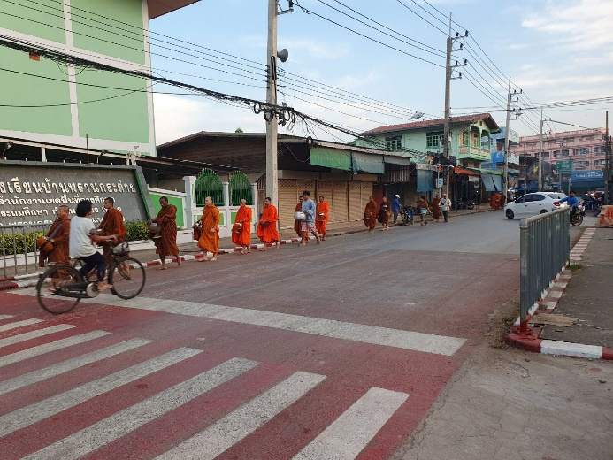
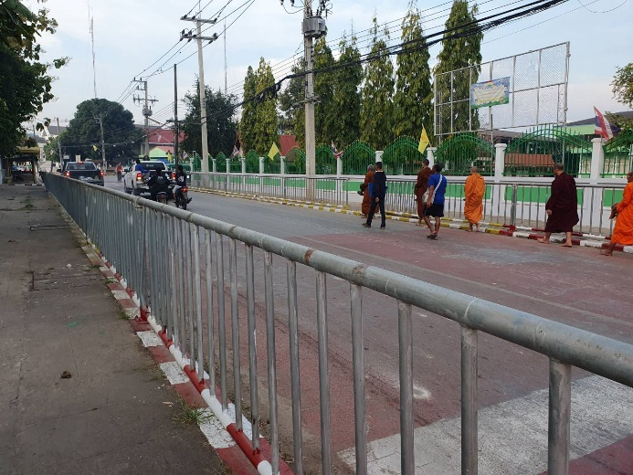
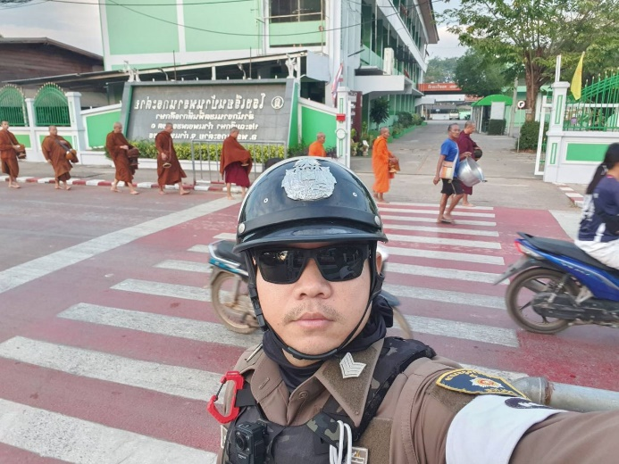
ข้อมูล ณ วันที่ 13 ธันวาคม 2567

รายงานการปฏิบัติราชการประจำเดือน

งานป้องกันปราบปราม
วันที่ 13 ธันวาคม 67 เวลา 07.00 น. จ.ส.ต.คฤหาสน์ บุญเก่ง ผบ.หมู่(ป.)สภ.พรานกระต่าย ปฏิบัติหน้าที่สายตรวจจราจรออกจัดการจราจรในชั่วโมงเร่งด่วน หน้าโรงเรียนชุมชนบ้านเขาแก้ว
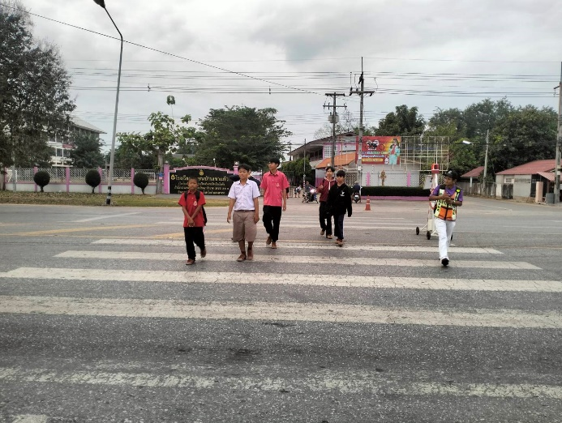
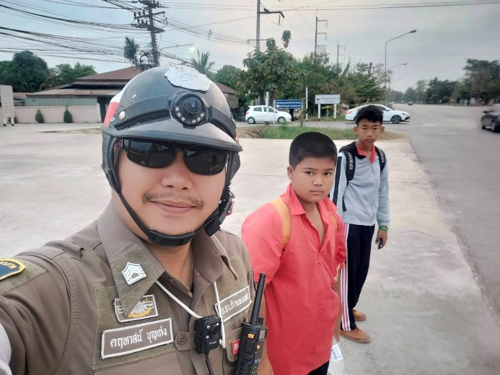
ข้อมูล ณ วันที่ 16 ธันวาคม 2567
รายงานการปฏิบัติราชการประจำเดือน

งานป้องกันปราบปราม
วันที่ 16 ธันวาคม 67 เวลา 07.00 น. จ.ส.ต.ฐานุกูล พรมชุมสา ผบ.หมู่(ป.) สภ.พรานกระต่ายปฏิบัติหน้าที่สายตรวจจราจรออกจัดการจราจรในชั่วโมงเร่งด่วน หน้าโรงเรียนชุมชนบ้านเขาแก้ว
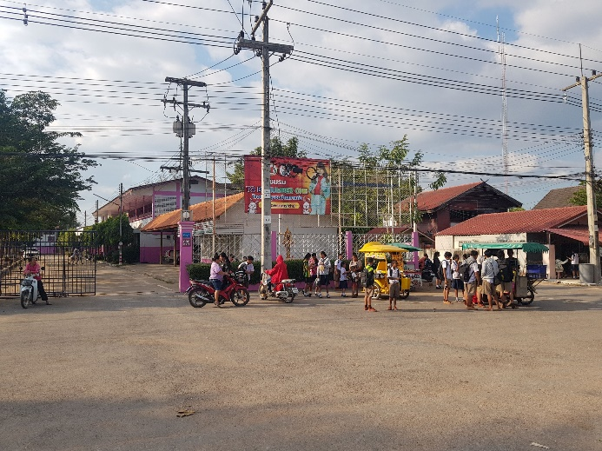
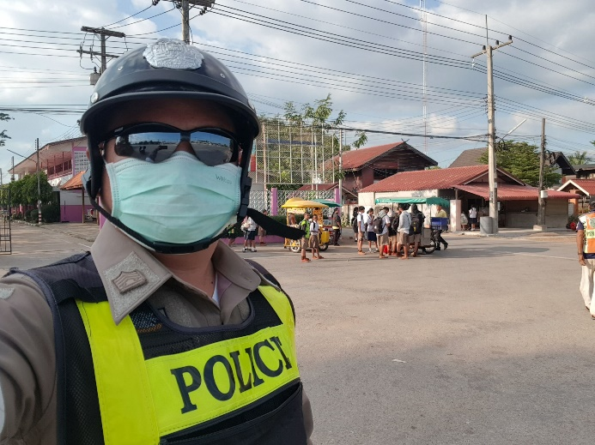
รายงานการปฏิบัติราชการประจำเดือน
ข้อมูล ณ วันที่ 4 ธันวาคม 2567
งานป้องกันปราบปราม
วันที่ 16 ธันวาคม 67 เวลา 15.00 น. ส.ต.อ.วรุตม์พงษ์ จิตติวัฒนากร ผบ.หมู่(ป.) สภ.พรานกระต่าย, น.ส.ต.ชาคริต ปลื้มสุข ปฏิบัติหน้าที่สายตรวจจราจร จัดการจราจรในชั่วโมงเร่งด่วนหน้า ร.ร.บ้านพรานกระต่ายต.พรานกระต่าย อ.พรานกระต่าย จ.กำแพงเพชร
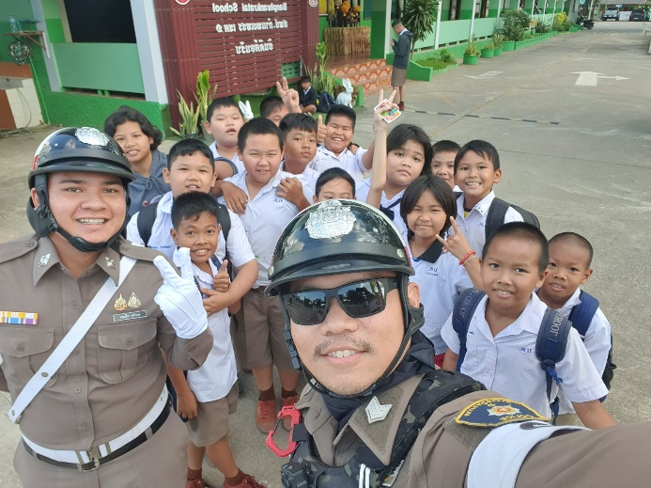

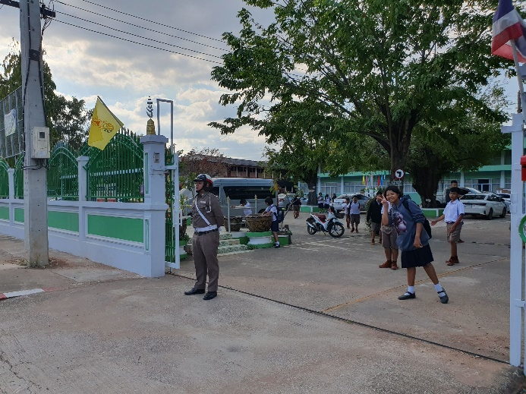


ตรวจแล้วถูกต้อง
พ.ต.อ.
( นพพร โยธาราษฎร์ )
ผกก.สภ.พรานกระต่าย

